La Victoria, 24 de febrero de 2017

Estimados
Comité Editorial
Revista Bioética Latinoamericana
La presente, además de saludarles y felicitarles por su labor académica importante para el crecimiento de la actividad científica en hispanoamérica es para someter a arbitraje y su consideración el siguiente artículo de revisión de nuestra autoría:
“Consideraciones bioéticas en la evaluación ultrasonográfica del sistema nervioso central fetal.”
Realizado por los siguientes autores: Hernández-Rojas, Pablo E; García de Yégüez, Marisol
Mucho sabremos agradecer su apoyo para esta revisión original nuestra, en donde declaramos que no se ha enviado el material enviado ni parte de la misma a ninguna otra revista ni medio de publicación alguno. También declaramos no tener conflicto de interés con institución alguna pública o privada.
Sin más que agregar, y esperando respuesta positiva a nuestra solicitud,
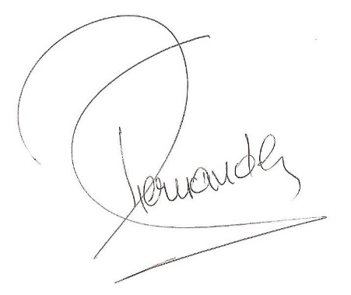
Dr. Pablo E. Hernández Rojas

Datos del Autor principal:

Nombre: Hernández-Rojas, Pablo E.
Teléfono: 58-412-3431022 (celular) Consultorio: 58-244-4151166
Dirección: Centro Clínico La Fontana, Piso 1, Consultorio 26. Unidad de Medicina Materno Fetal, La Victoria, Edo. Aragua. CP: 02121.
Dirección electrónica: phernandez10@uc.edu.ve
Dirección electrónica secundaria: pabloehr@gmail.com

Afiliación Institucional:
Hernandez-Rojas Pablo E ^{1, 2, 4}, Marisol García de Yégüez^{1, 3}
- Programa Doctoral en Ciencias Médicas, Facultad de Ciencias de la Salud, Universidad de Carabobo, Valencia, Venezuela.
- Departamento Clínico Integral La Victoria, Universidad de Carabobo, Facultad de Ciencias de la Salud- Sede Aragua. La Victoria, Venezuela.
- Unidad de Investigación en Perinatología. Maternidad del Sur. Facultad de Ciencias de la Salud, Departamento Clínico Integral del Sur, Universidad de Carabobo-
- Unidad de Investigación en Perinatología, Hospital Prince Lara, Puerto Cabello. Facultad de Ciencias de la Salud. Departamento Clínico Integral de la Costa.

